Thinkphp5满足大并发实现mysql锁机制

悲观锁介绍（百科）：

悲观锁，正如其名，它指的是对数据被外界（包括本系统当前的其他事务，以及来自外部系统的事务处理）修改持保守态度，因此，在整个数据处理过程中，将数据处于锁定状态。悲观锁的实现，往往依靠数据库提供的锁机制（也只有数据库层提供的锁机制才能真正保证数据访问的排他性，否则，即使在本系统中实现了加锁机制，也无法保证外部系统不会修改数据）。

1. 1

使用场景举例：以MySQL InnoDB为例

1. 2

商品goods表，假设商品的id为2，购买数量为1，status为1表示上架中，2表示下架。现在用户购买此商品，在不是高并发的情况下处理逻辑是：

1. 3

查找此商品的信息；

1. 4

检查商品库存是否大于购买数量；

1. 5

修改商品库存和销量；

1. 6

上面这种场景在高并发访问的情况下很可能会出现问题。如果商品库存是100个，高并发的情况下可能会有1000个同时访问，在到达第2步的时候，都会检测通过。这样会出现商品库存是-900个的情况。显然着不满足需求！！！

1. 7

使用悲观锁在处理。

当我们在查询出goods信息后就把当前的数据锁定，直到我们修改完毕后再解锁。那么在这个过程中，因为goods被锁定了，就不会出现有第三者来对其进行修改了。

1. 8

注：要使用悲观锁，我们必须关闭mysql数据库的自动提交属性，因为MySQL默认使用autocommit模式，也就是说，当你执行一个更新操作后，MySQL会立刻将结果进行提交。

1. 9

不使用锁的代码

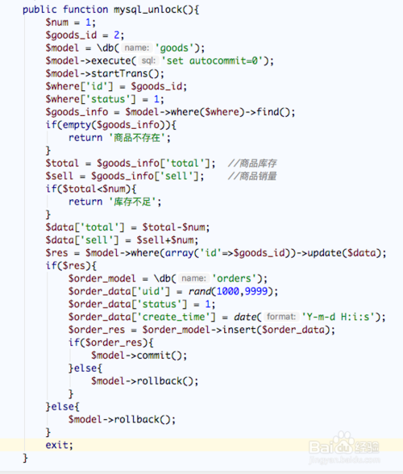

使用锁的代码

